**新教务系统操作手册-教学秘书**

本文档将会向您介绍新教务系统的登录方式，以及教学秘书对学生进行加课退课操作。

## 1、系统登录方式：

**第一种-信息门户登录（电脑或者平板浏览器）**

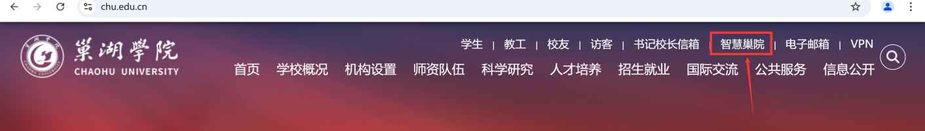

在校园网主页右上角选择“智慧巢院”或在浏览器（**推荐使用谷歌、Edge、火狐浏览器**）中输入域名：https://authserver.chu.edu.cn/authserver/login，进入到统一身份认证平台的登录页。输入账号密码后，点击登录。 进入如下功能页面：

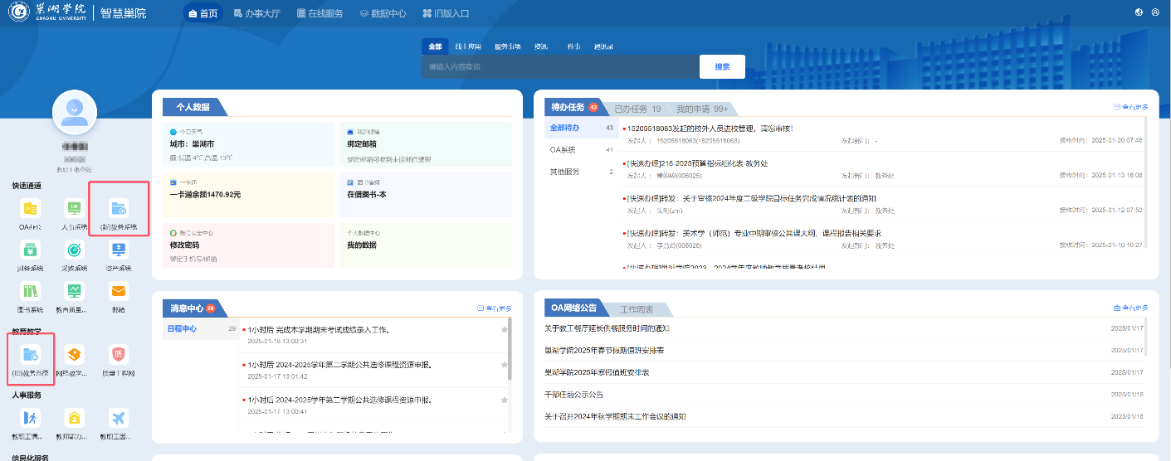

点击红圈中标识应用即可，请注意是“（新）教务系统”登录成功，进入如下页面；

**第二种-手机WEB浏览器登录**

输入网址https://www.chu.edu.cn，点击左侧菜单按钮后，选择“智慧巢院”，进入统一身份认证登录页面；

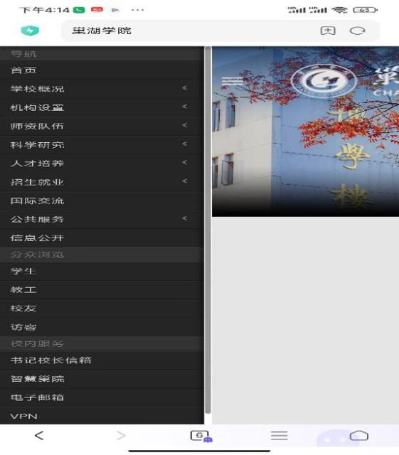  
输入账号密码后，点击登录。 进入如下功能页面：

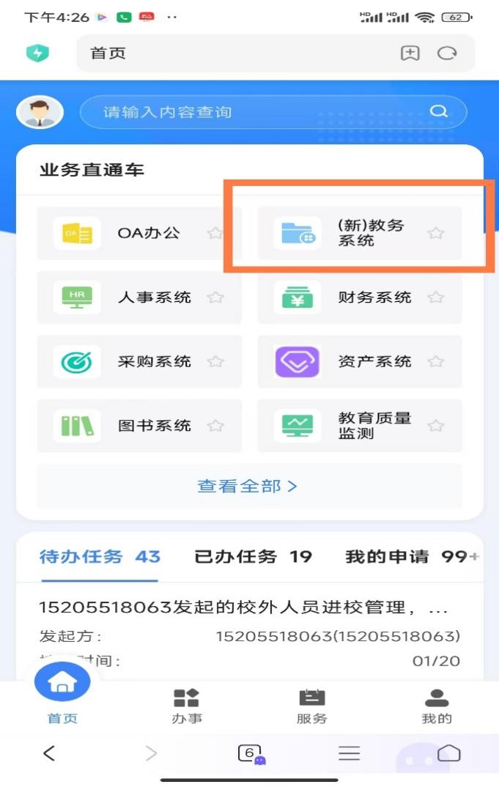

点击红圈中标识应用即可，请注意是“（新）教务系统”登录成功，进入如下页面；

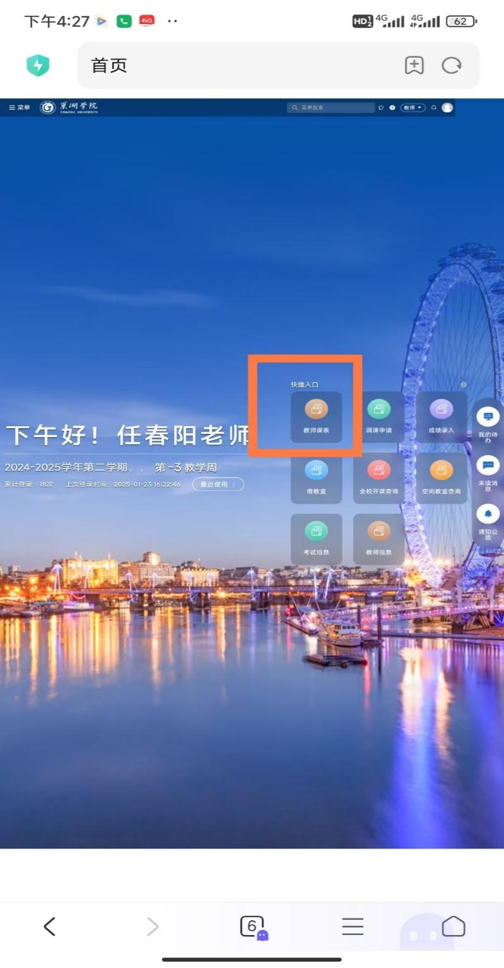

## 2、教学秘书加课退课

* 1. **如果既为管理岗，又为教师岗的人员，请于右上角调整对应角色**

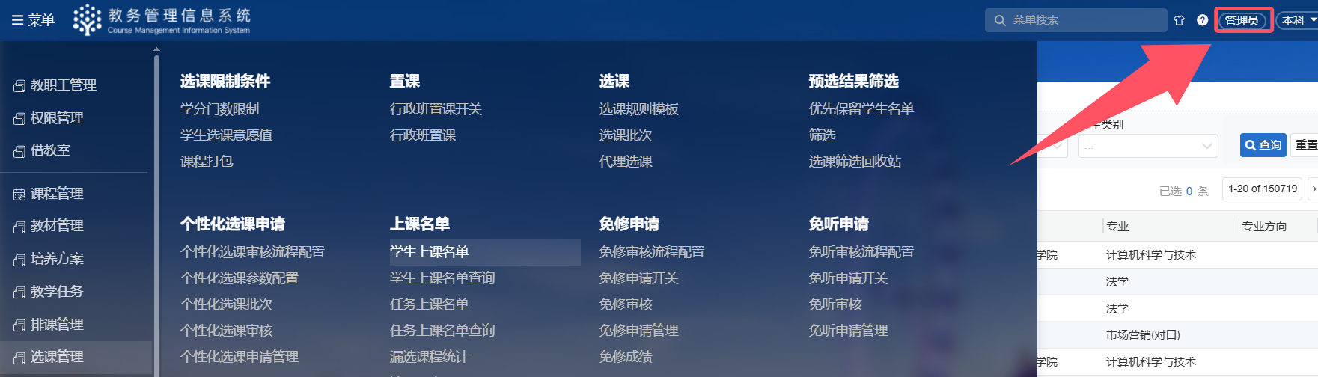

* 1. **点击【学生上课名单】后，进入以下菜单**

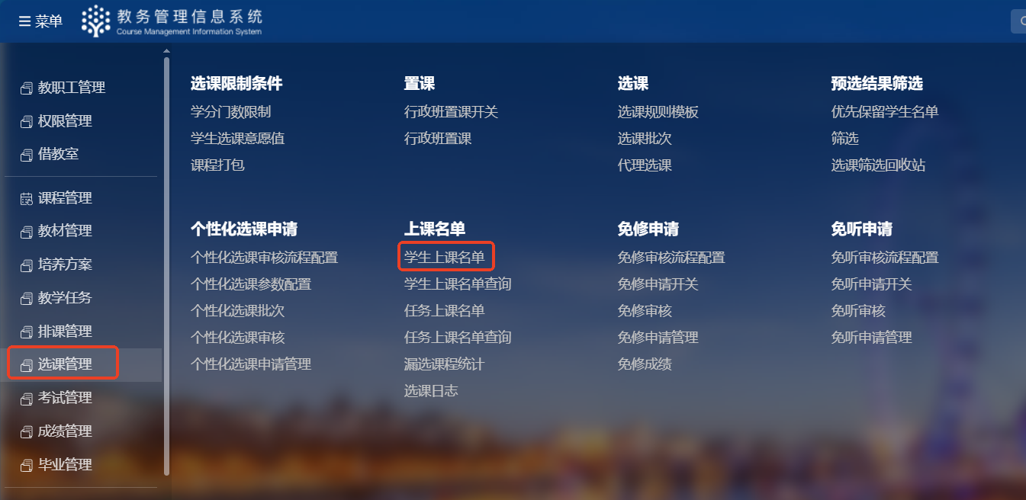

## 2.1加课

进入学生上课名单模块后，选择要进行加课的学期，点击【加课】按钮

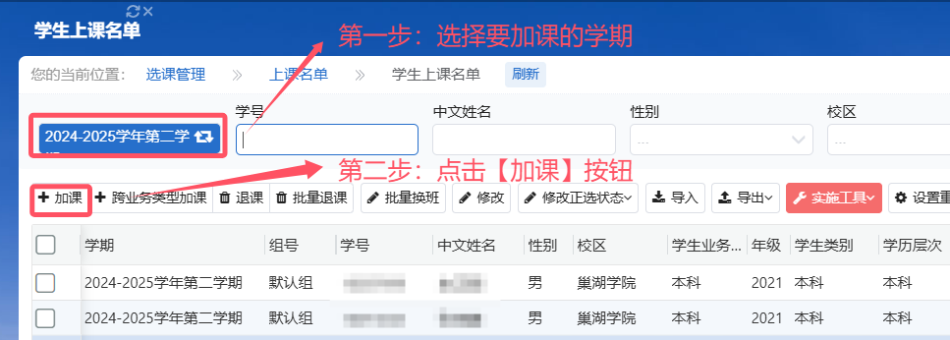

点击【加课】后会出现如下弹框，点击确定即可（尽量避免学生选课期间进行加课退课，否则可能会导致学生选课出现异常）

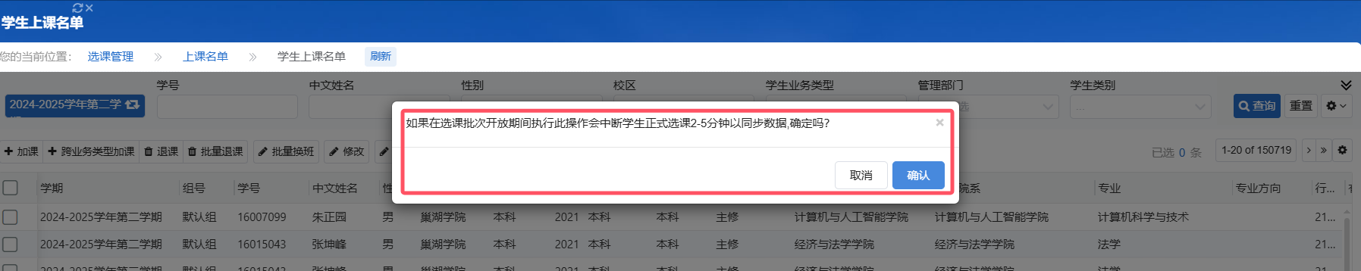

进入如下页面

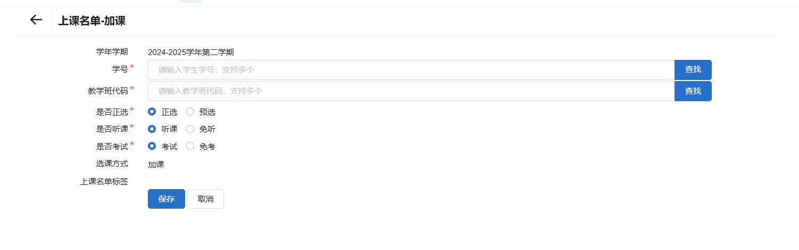

第一步：填写学号

①直接在学号输入框中进行输入

输入学号后从输入框下方的选项中进行选择

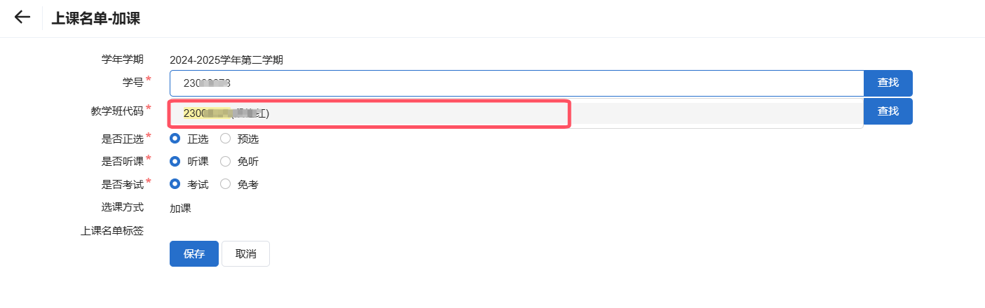

出现此页面代表学号填写成功

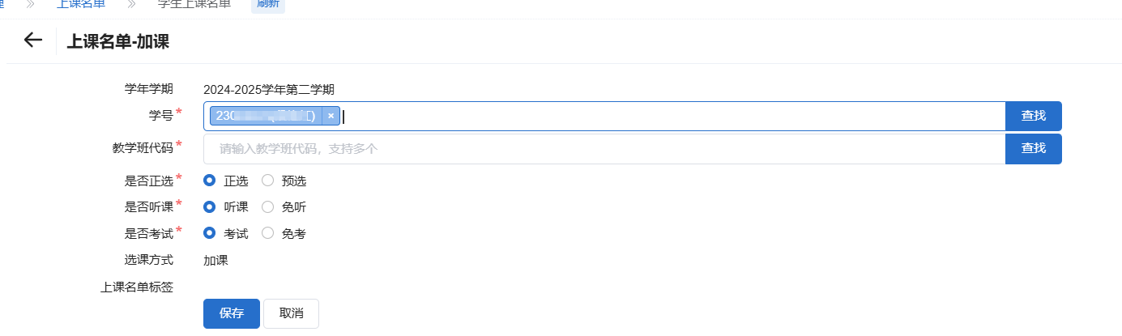

②点击【查找】按钮进行批量添加学号（可一次对多名学生进行加课）

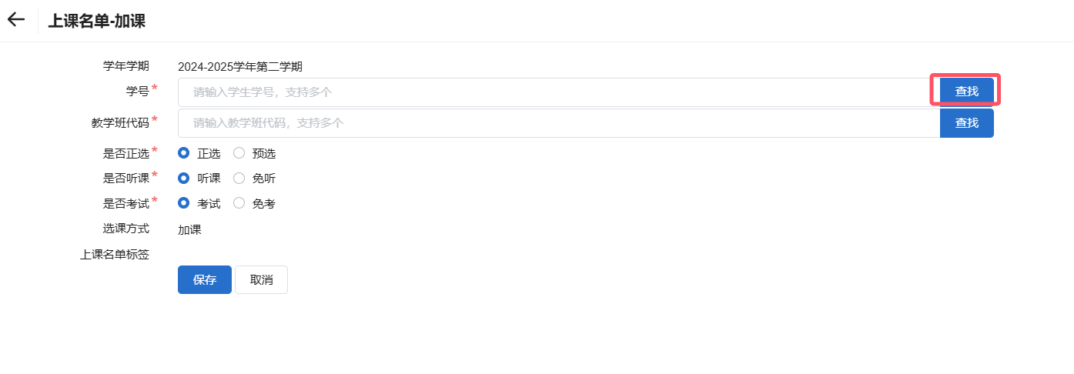

可直接在输入框内进行输入学号，也可通过查询条件进行搜索，对搜索出的学生进行勾选

学号填写完毕后点击【确定】即可

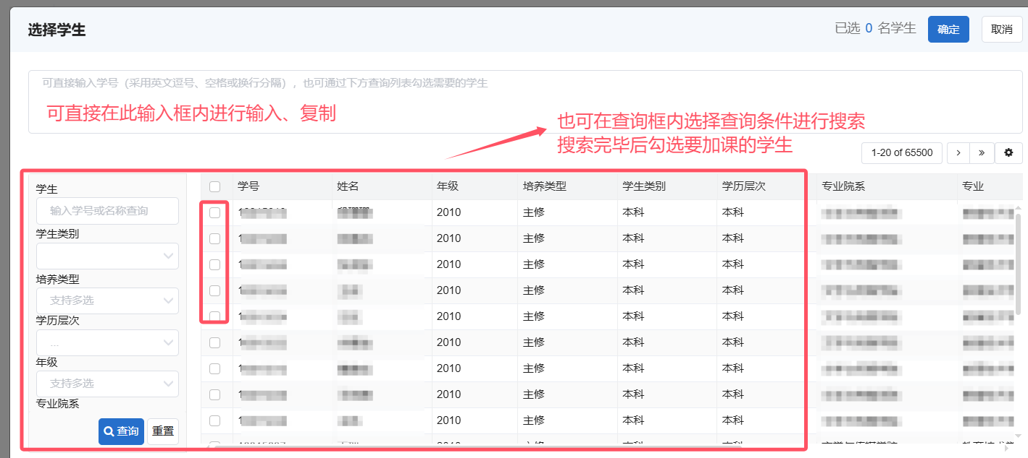

第二步：填写教学班代码

①直接在教学班代码输入框中进行输入

输入教学班代码后从输入框下方的选项中进行选择

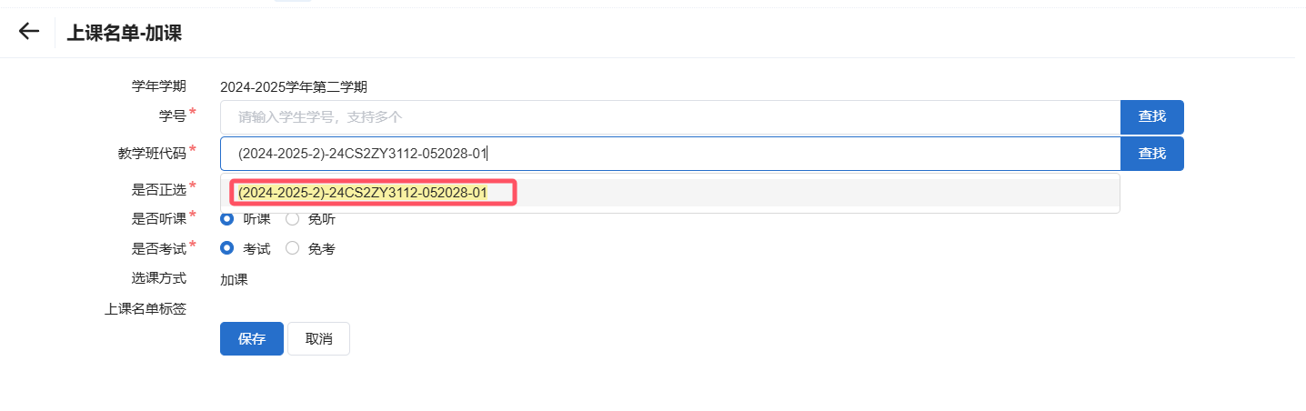

出现此页面代表教学班代码填写成功

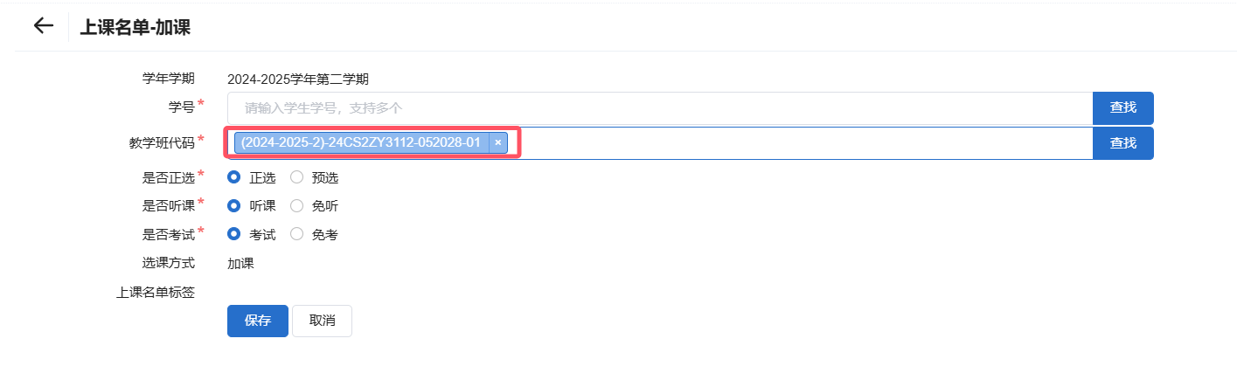

②点击【查找】按钮进行批量添加教学班代码（可一次对选择多个教学班代码）

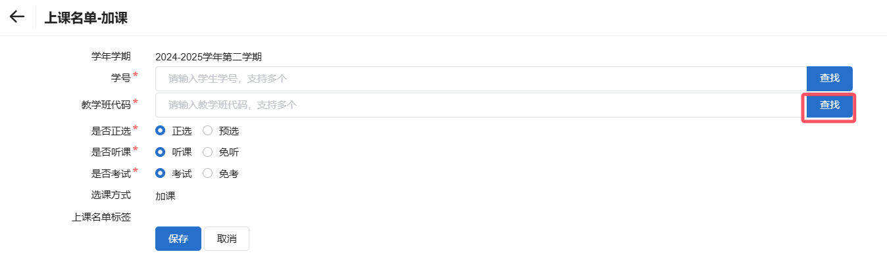

可直接在输入框内进行输入教学班代码，也可通过查询条件进行搜索，对搜索出的教学班进行勾选

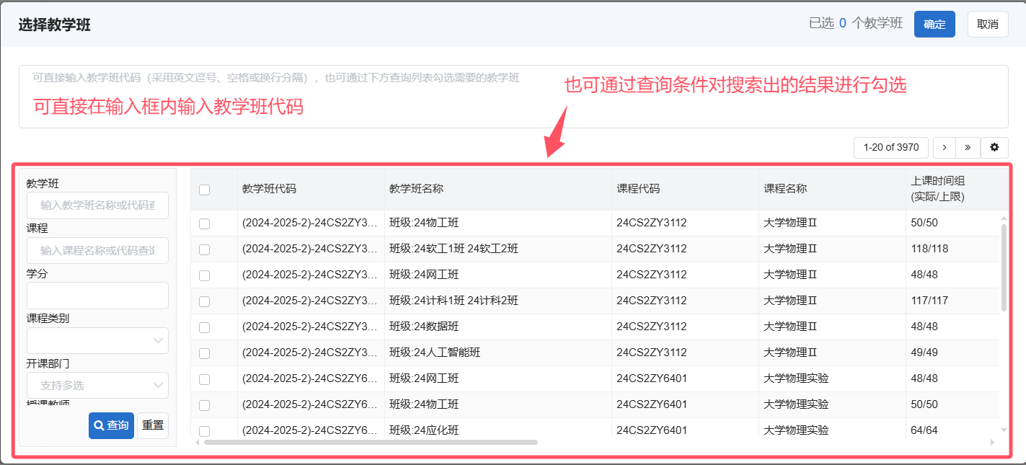

教学班代码填写完毕后点击【确定】即可

学号和教学班代码填写完毕后，根据实际情况选择是否正选、是否听课、是否考试

选择完毕后点击保存即可加课成功

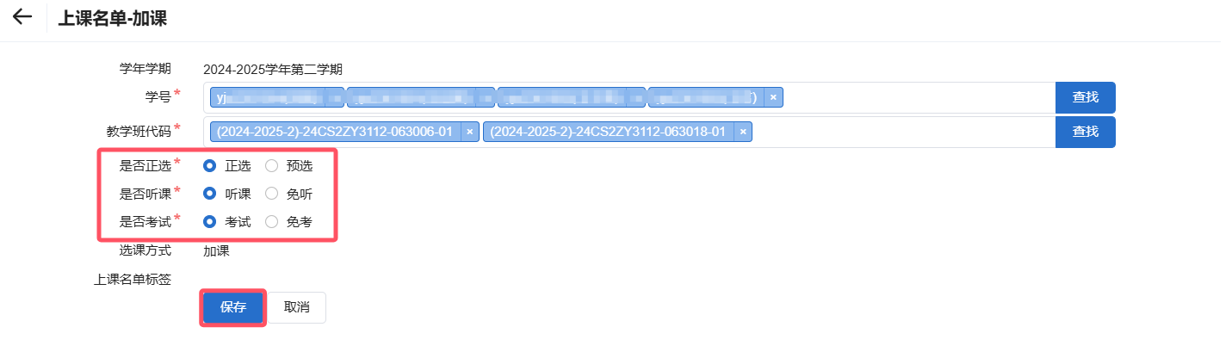

## 2.2 退课

（尽量避免学生选课期间进行加课退课，否则可能会导致学生选课出现异常）

①【退课】

勾选需要退课的数据，点击【退课】按钮（可根据上方查询条件搜索数据）

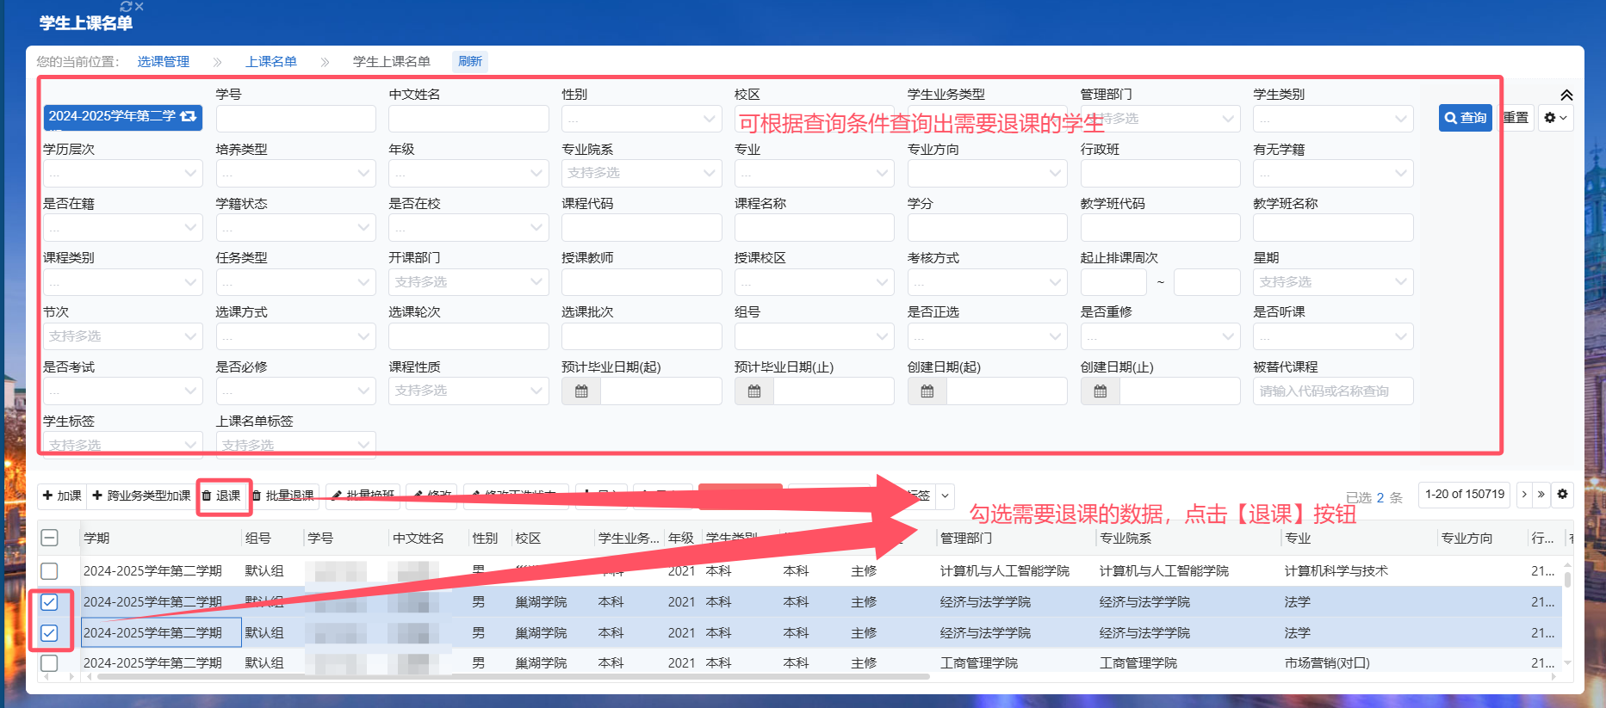

会出现如下提示，点击确定

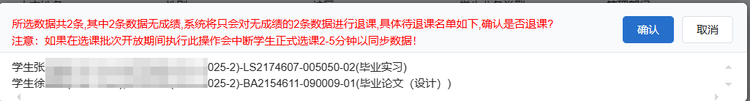

输入退课原因，点击确定即可完成学生退课

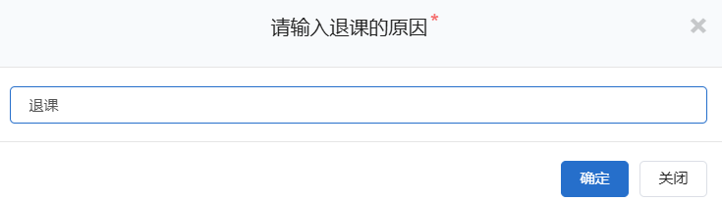

②【批量退课】

点击【批量退课】按钮

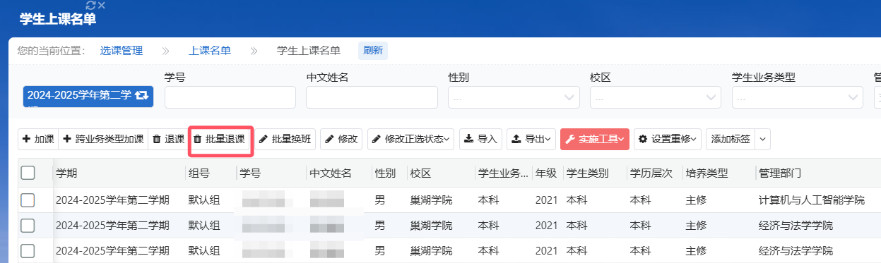

点击确认

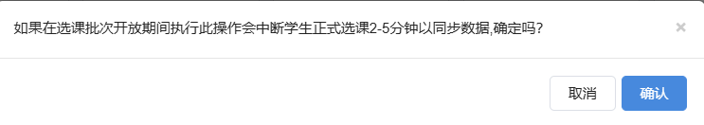

1. 输入学号

直接在学号输入框中进行输入，输入学号后从输入框下方的选项中进行选择

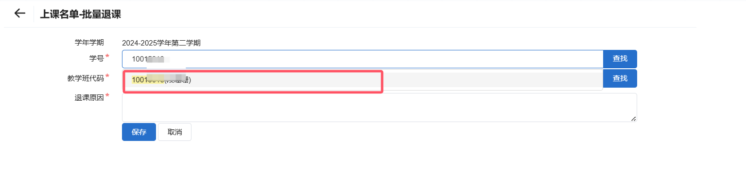

出现此页面代表学号填写成功

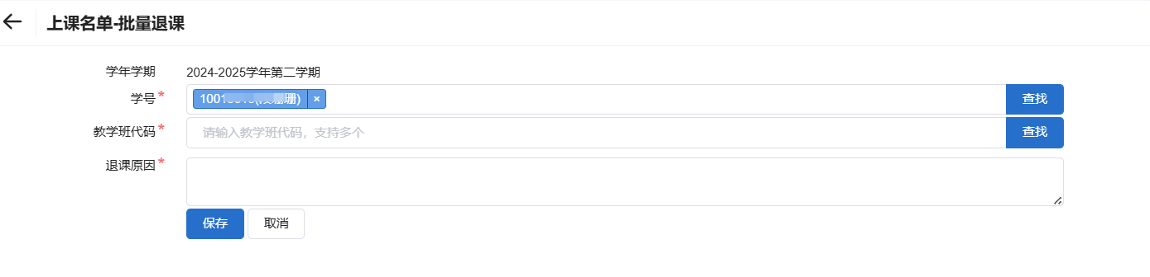

点击【查找】按钮进行批量添加学号（可一次对多名学生进行退课）

可直接在输入框内进行输入学号，也可通过查询条件进行搜索，对搜索出的学生进行勾选

学号填写完毕后点击【确定】即可



1. 输入教学班代码

直接在教学班代码输入框中进行输入

输入教学班代码后从输入框下方的选项中进行选择

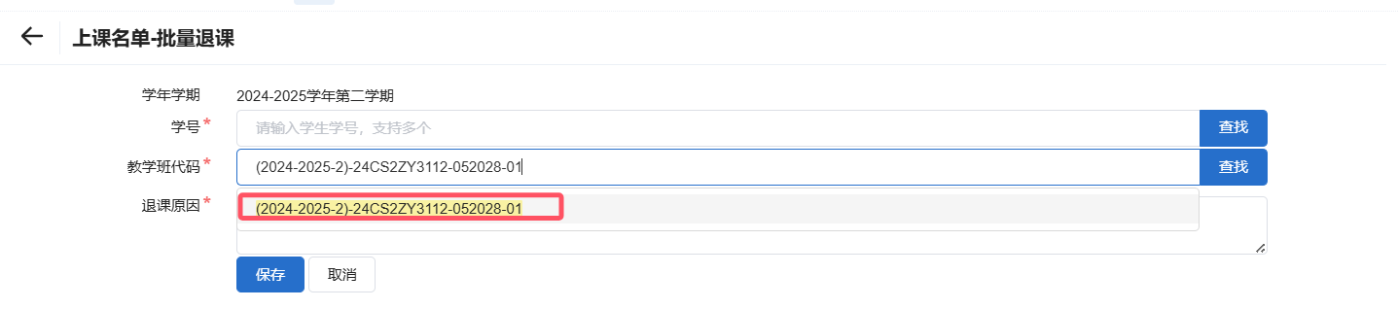

出现此页面代表教学班代码填写成功

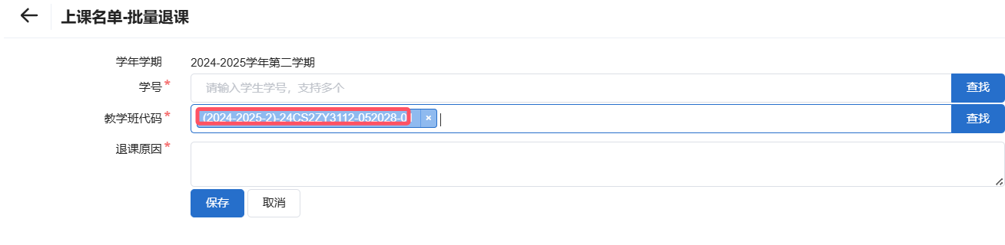

点击【查找】按钮进行批量添加教学班代码（可一次对选择多个教学班代码）

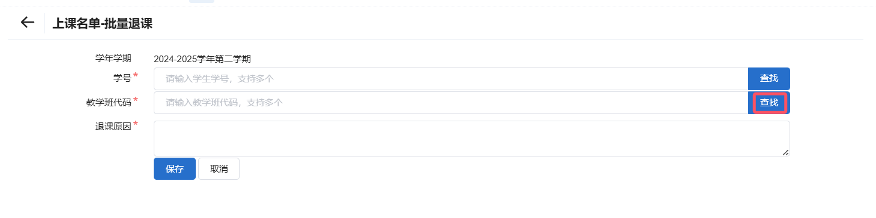

可直接在输入框内进行输入教学班代码，也可通过查询条件进行搜索，对搜索出的教学班进行勾选



教学班代码填写完毕后点击【确定】即可

填写退课原因，填写完毕后点击保存即可完成退课操作

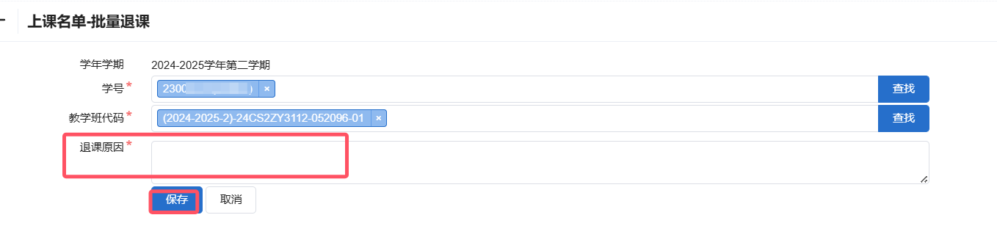

## 2.3 设置重修

选中需要设置重修的数据（可根据查询条件搜索出要修改的数据）

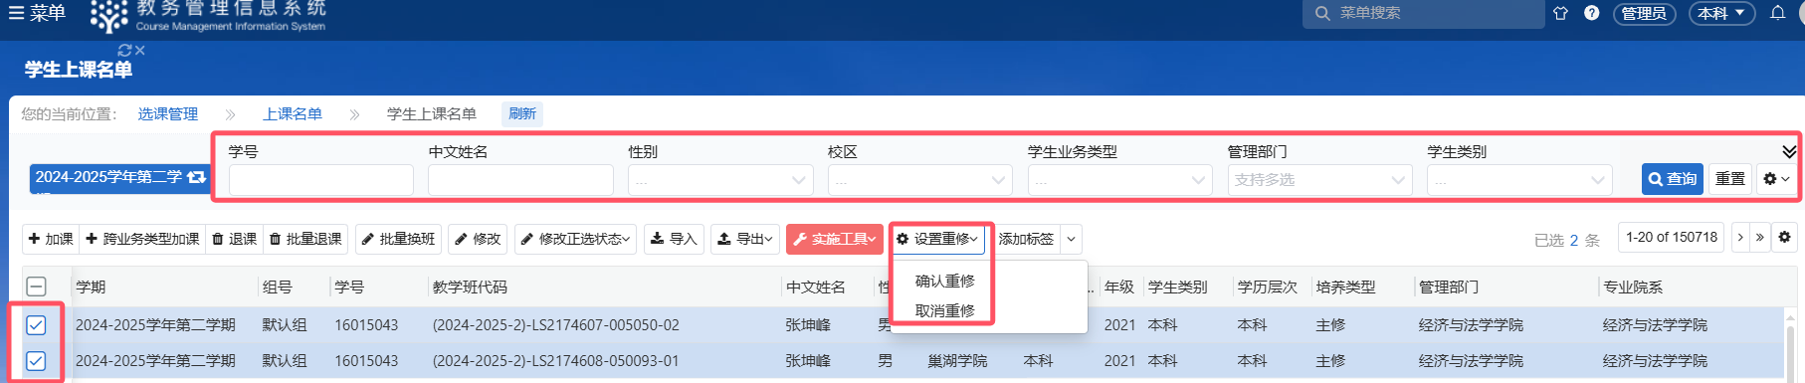

选中要修改的数据后，点击【确认重修】可设置为重修，点击【取消重修】可设置是否重修为正常。

